使用通用点阵提取工具来获取汉字的字模

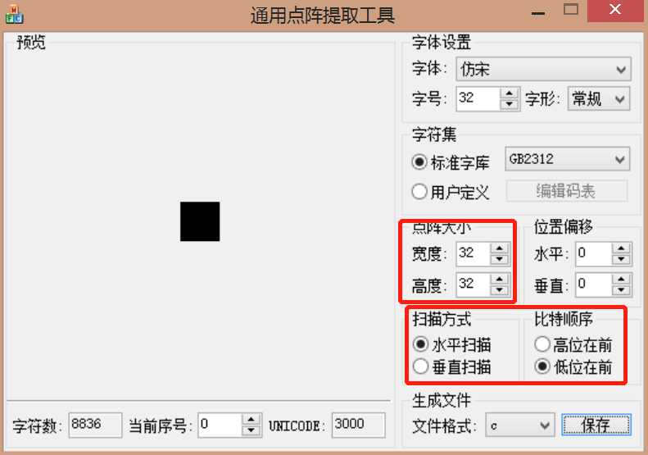

* 比较常见的字库就是16\*16,32\*32，通过软件中点阵大小来设置；
* 设置扫描方式为水平扫描，比特顺序为低位在前；
* 标准字库选用GB2312；